AGENDA DIÁRIA 3° ANO, 20 DE MAIO.

1ª AULA: LÍNGUA PORTUGUESA.
Práticas de Produção Textual: Capítulo 7: Carta Pessoal Páginas: 26 a 28.
Objetos de conhecimento: Carta pessoal.
Aprendizagens essenciais: Planejar e produzir autonomamente, uma carta pessoal.

Link da videoaula: https://youtu.be/7ncBR48C9IA

ROTEIRO DA AULA
- Atividades propostas: Produção Textual: Carta pessoal; Hora da leitura p.26, questões 1 e 2.

2ª AULA: LÍNGUA PORTUGUESA.
Práticas de Produção Textual: Capítulo 7: Carta pessoal. Páginas: 27 e 28.
Objetos de conhecimento: Carta pessoal.
Aprendizagens essenciais: Planejar e produzir autonomamente, uma carta pessoal.

Link da videoaula: https://youtu.be/WyZ58W0a25w

ROTEIRO DA AULA
- Atividades propostas: Conheça o gênero p.27, questões 1 a 4; Explore a estrutura p.27; Prática textual p.28

3ª AULA: HISTÓRIA.
Capítulo 7: Vida e trabalho no espaço rural atual. Págs.: 42 a 45.
Objetos de conhecimento: Os profissionais do espaço rural e o lazer no espaço rural.
Aprendizagens essenciais: Comparar as relações de trabalho e lazer do presente com as de outros tempos e espaços, analisando mudanças e permanências.

Link da videoaula: https://youtu.be/h5a_ejIDHUg

ROTEIRO DA AULA
- Atividades propostas: Agora é com você p.42 e 43, questão 1.
- Atividade para casa: Agora é com você, p.43, questões 2 e 3.

4ª AULA: GEOGRAFIA.
Capítulo 7: Vida e aspectos culturais do campo. Pág.: 124 e 125.
Objetos de conhecimento: Vida e aspectos culturais do campo.
Aprendizagens essenciais: Identificar aspectos culturais dos grupos sociais do campo.

Link da videoaula: https://youtu.be/1b8Qmb2PRP4

ROTEIRO DA AULA
- Atividades propostas: Para relembrar p.124 e 125; Atividade de revisão na folha.

Colégio Nunes Moraes – Dedicação e Compromisso
ATIVIDADE DE GEOGRAFIA- 3º ANO EF

Aluno (a) _________________________________________________ Nº________
Professor (a) _____________________________________Data____/_____/_____

01- Sobre os povos tradicionais que vivem no Brasil, relacione corretamente.
(1) Caiçaras
(2) Castanheiros
(3) Povos indígenas
( ) Eles se relacionam diretamente com a natureza para sobreviver.
( ) São povos tradicionais da floresta.
( ) São povos que vivem perto do mar, nos estados do Paraná, de São Paulo e do Rio de Janeiro.
02- Pinte a imagem que representa a produção na agricultura familiar e circule a que representa a produção na agricultura industrial.
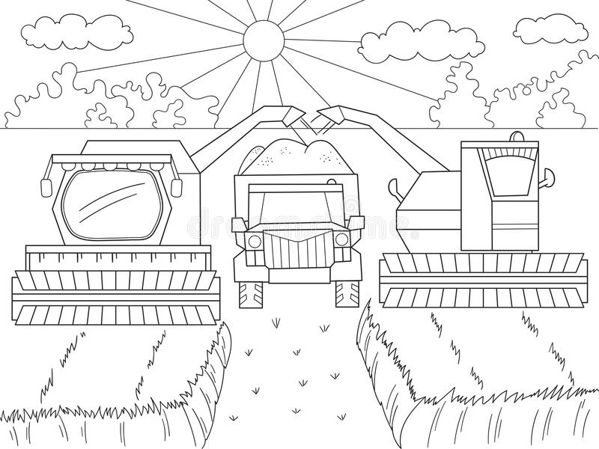
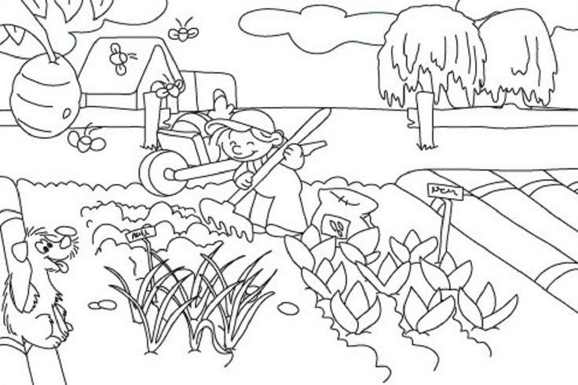

03- Cite 3 pratos típicos presentes nas Festas Juninas da sua região.
__________________________________________________________________________________

Bons estudos e uma ótima quinta-feira!

